Nadpis: Převody jednotek délky – opakování

Opsat do školního sešitu z geometrie:

1) 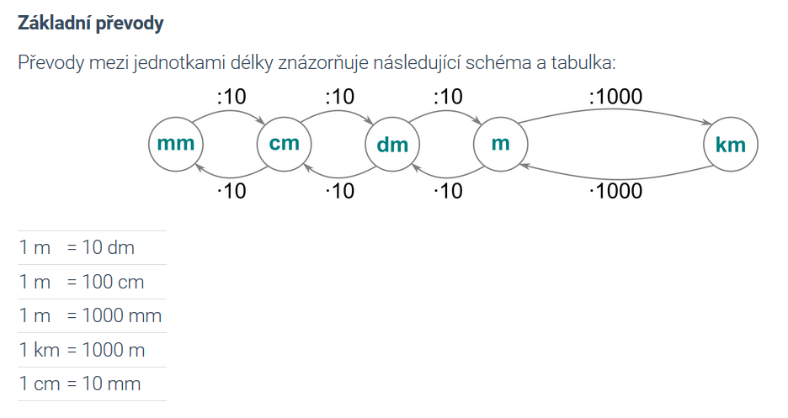

2) https://www.priklady.com/cs/index.php/prevody-jednotek/prevody-jednotek-delky

